Почтовые марки Венгрии (Magyar)

1951. Февраль. II съезд Венгерской партии трудящихся.
Печать: глубокая на бумаге с водяным знаком 12. Зубц. 12 х 12½ (1146А 12½ : 12 (1147А-1148А) и без зубцов. Тиражи: по 0,283.
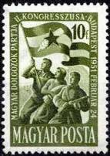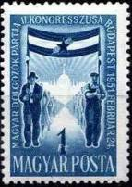
1146 1149 Вод. зн. 12
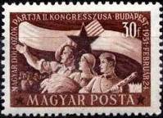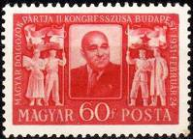
1147 1148
1146A 10 fi – Рабочий, крестьянка и солдат со знаменем (зелёная) - -
1146B 10 fi – Рисунок марки 1146A, без зубцов - -
1147A 30 fi – Рабочий, крестьянка и солдат на фоне знамени (коричневая) - -
1147B 30 fi – Рисунок марки 1147А, без зубцов - -
1148A 60 fi – Портрет Генерального секретаря партии М. Ракози и рабочие со знаменами - -
(красная)
1148B 60 fi – Рисунок марки 1148А, без зубцов - -
1149A 1 Ft – Рабочие со знаменем на фоне силуэта здания Государственного собрания - -
(синяя)
1149B 1 Ft – Рисунок марки 1149А, без зубцов - -

1951. Апрель. Домашние животные.
Печать: глубокая на бумаге с водяным знаком 12. Зубц. 12 : 12½ и без зубцов. Тиражи: по 0,38279.
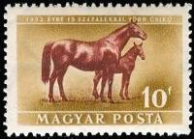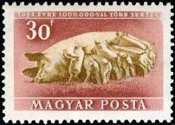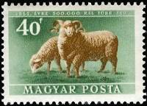
1150 1151 1152
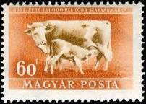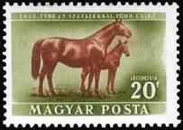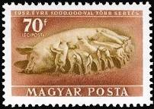
1153 1154 1155
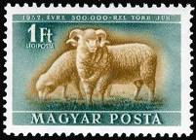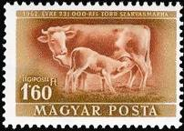
1156 1157
1150А 10 fi – Лошадь с жеребёнком (жёлто-коричневая, карминово-коричневая) - -
1150В 10 fi – Рисунок марки 1150А, без зубцов - -
1154А 20 fi – Лошадь с жеребёнком (оливково-зелёная, карминово-коричневая) (авиапочта) - -
1154В 20 fi – Рисунок марки 1154А, без зубцов - -
1151А 30 fi – Свиньи с поросятами (коричнево-карминовая, жёлто-коричневая) - -
1151В 30 fi – Рисунок марки 1151А, без зубцов - -
1152А 40 fi – Овцы (зелёная, жёлто-коричневая) - -
1152В 40 fi – Рисунок марки 1152А, без зубцов - -
1153А 60 fi – Корова с телёнком (коричнево-оранжевая, жёлто-коричневая) - -
1153В 60 fi – Рисунок марки 1153А, без зубцов - -
1155А 70 fi – Свиньи с поросятами (карминово-коричневая, жёлто-коричневая) (авиапочта) - -
1155В 70 fi – Рисунок марки 1155А, без зубцов - -
1156А 1 Ft – Овцы (сине-зелёная, жёлто-коричневая) (авиапочта) - -
1156В 1 Ft – Рисунок марки 1156А, без зубцов - -
1157А 1,6 Ft – Корова с телёнком (жёлто-коричневая, карминово-коричневая) (авиапочта) - -
1157В 1,6 Ft – Рисунок марки 1157А, без зубцов - -

1951. Апрель. Месячник венгеро-советской дружбы.
Печать: глубокая на бумаге с водяным знаком 12. Зубц. 12 : 12½ (1158А), 12½ : 12 (1159А) и без
зубцов. Тиражи: 0,86; 0,86.
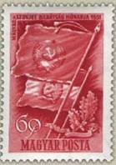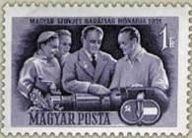
1158 1159
1158А 60 fi – Флаги с гербами Венгрии и СССР (красная) - -
1158В 60 fi – Рисунок марки 1158А, без зубцов - -
1159А 1 Ft – Обмен опытом венгерских и советских рабочих (тёмно-фиолетовая) - -
1159В 1 Ft – Рисунок марки 1159А, без зубцов - -

1951. Май. Международный праздник трудящихся 1 Мая.
Печать: глубокая на бумаге с водяным знаком 12. Зубц. 12 : 12½ (1160А, 1162А), 12½ : 12 (1161А)
и без зубцов. Тиражи: по 0,5712.
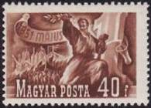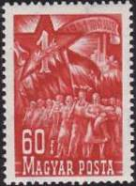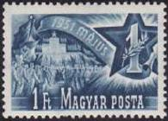
1160 1161 1162
1160А 40 ф – Рабочий с молотом (коричневая) - -
1160В 40 ф – Рисунок марки 1160А, без зубцов - -
1161А 60 ф – Первомайская демонстрация трудящихся (красная) - -
1161В 60 ф – Рисунок марки 1161А, без зубцов - -
1162А 1 Фт – Первомайская демонстрация трудящихся (синяя) - -
1162В 1 Фт – Рисунок марки 1162А, без зубцов - -

1951. Май. 80 лет Парижской Коммуны.
Печать: глубокая на бумаге с водяным знаком 12. Зубц. 12 : 12½ (1163А) и 12½ : 12 (1164А) и без
зубцов. Тиражи: по 0,3575.
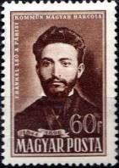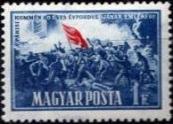
1163 1164
1163А 60 fi – Портрет венгра коммунара Лео Франкеля (1844-1896) (коричневая) - -
1163В 60 fi – Рисунок марки 1163А, без зубцов - -
1164А 1 Ft – Бой на баррикадах (синяя, красная) - -
1164В 1 Ft – Рисунок марки 1164А, без зубцов - -

1951. Июнь. Международный день защиты детей.
Печать: глубокая на бумаге с водяным знаком 12. Зубц. 12½ : 12 и без зубцов. Тиражи: по 0,3099.
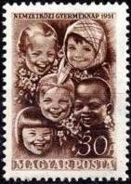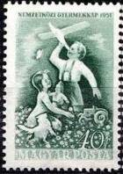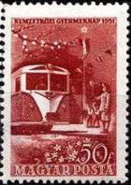
1165 1166 1167
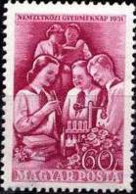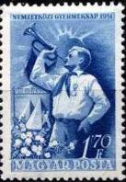
1168 1169
1165А 30 fi – Дети разных национальностей (тёмно-коричневая) - -
1165В 30 fi – Рисунок марки 1165А, без зубцов - -
1166А 40 fi – Игра детей (зелёная) - -
1166В 40 fi – Рисунок марки 1166А, без зубцов - -
1167А 50 fi – Детская железная дорога в Будапеште (красно-коричневая) - -
1167В 50 fi – Рисунок марки 1167А, без зубцов - -
1168А 60 fi – Пионеры в химической лаборатории (лиловая) - -
1168В 60 fi – Рисунок марки 1168А, без зубцов - -
1169А 1,7 Ft – Пионер с горном (синяя) - -
1169В 1,7 Ft – Рисунок марки 1169А, без зубцов - -

1951. Июнь. 15 лет со дня смерти советского писателя А.М. Горького.
Печать: с гравюры на бумаге без водяного знака. Зубц. 12½ : 12 и без зубцов. Тиражи: по 0,312.
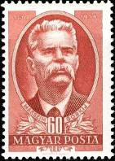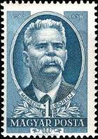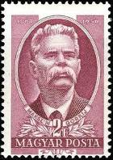
1170 1171 1172
1170А 60 fi – Портрет А.М. Горького (коричнево-красная) - -
1170В 60 fi – Рисунок и цвет марки 1170А, без зубцов - -
1171А 1 Ft – Рисунок марки 1170А (синяя) - -
1171В 1 Ft – Рисунок и цвет марки 1171А, без зубцов - -
1172А 2 Ft – Рисунок марки 1170А (лиловая) - -
1172В 2 Ft – Рисунок и цвет марки 1172А, без зубцов - -

1951-1953. Пятилетний план развития народного хозяйства Венгрии. II выпуск.
Печать: глубокая на бумаге с водяным знаком 12. Зубц. 12 : 12½ и без зубцов. Тиражи: по 0,3339.
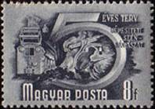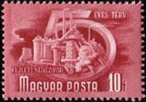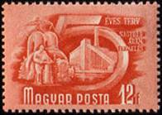
1173 1174 1175
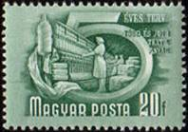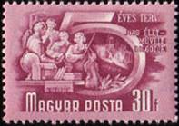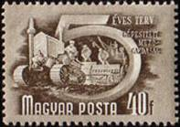
1176 1177 1178
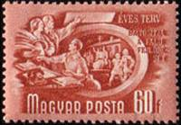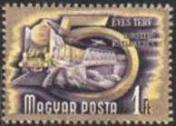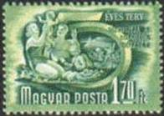
1179 1180 1181
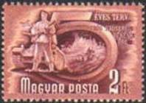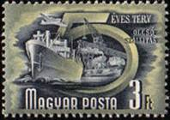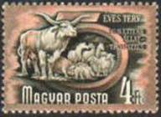
1182 1183 1184
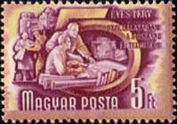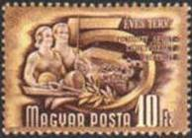
1185 А1185
1173А 8 fi – Шахтёры в забое (сине-серая) - -
1173В 8 fi – Рисунок и цвет марки 1173А, без зубцов - -
1174А 10 fi – Металлургический завод (винно-красная) - -
1174В 10 fi – Рисунок и цвет марки 1174А, без зубцов - -
1175А 12 fi – Электростанция (оранжево-красная) - -
1175В 12 fi – Рисунок и цвет марки 1175А, без зубцов - -
1176А 20 fi – Работницы у прядильных машин (сине-зелёная) - -
1176В 20 fi – Рисунок и цвет марки 1176А, без зубцов - -
1177А 30 fi – Рабочие в заводском клубе (красно-лиловая) - -
1177В 30 fi – Рисунок и цвет марки 1177А, без зубцов - -
1178А 40 fi – Сельскохозяйственные машины в поле (коричнево-оливковая) - -
1178В 40 fi – Рисунок и цвет марки 1178А, без зубцов - -
1179А 60 fi – В сельскохозяйственном кооперативе (кирпично-красная) - -
1179В 60 fi – Рисунок и цвет марки 1179А, без зубцов - -
1180А 1 Ft – Средства транспорта (фиолетовая, жёлтая) - -
1180В 1 Ft – Рисунок и цвет марки 1180А, без зубцов - -
1181А 1,7 Ft – На пляже (жёлтая, зелёная) - -
1181В 1,7 Ft – Рисунок и цвет марки 1181А, без зубцов - -
1182А 2 Ft – На страже мирного труда (карминово-коричневая, жёлтая) - -
1182В 2 Ft – Рисунок и цвет марки 1182А, без зубцов - -
1183А 3 Ft – Пароходы на Дунае (зелёно-синяя, жёлтая) - -
1183В 3 Ft – Рисунок и цвет марки 1183А, без зубцов - -
1184А 4 Ft – Скотоводство (зеленовато-серая, жёлто-розовая) - -
1184В 4 Ft – Рисунок и цвет марки 1184А, без зубцов - -
1185А 5 Ft – Конструкторы (красно-фиолетовая, жёлтая) - -
1185В 5 Ft – Рисунок и цвет марки 1185А, без зубцов - -
А1185А 10 Ft – Спортсмены (коричневая, жёлтая) - -
А1185В 10 Ft – Рисунок и цвет марки 1185А, без зубцов - -

1951. Июль-август. 1952. Стандартный выпуск «Здания». Печать: глубокая на бумаге с
водяным знаком 12. Размер рисунка: 2,2 х 1,8 см. Зубц. 15 и без зубцов. Тиражи: ???
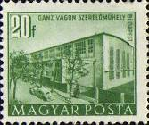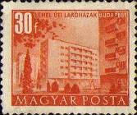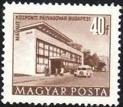
1186 1187 1188
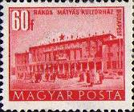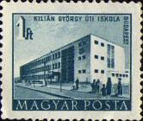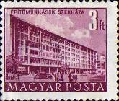
1189 1190 1191
1186 I 20 fi – Сборочный цех вагонного завода в Будапеште (зелёная) - -
1186В 20 fi – Рисунок и цвет марки 1186 I, без зубцов - -
1187 I 30 fi – Жилой дом на улице Лелехаль в Будапеште (оранжевая) - -
1187В 30 fi – Рисунок и цвет марки 1187 I, без зубцов - -
1188 I 40 fi – Центральный вокзал в Будапеште (коричневая) - -
1188В 40 fi – Рисунок и цвет марки 1188 I, без зубцов - -
1189 I 60 fi – Дом культуры в Будапеште (красная) - -
1189В 60 fi – Рисунок и цвет марки 1189 I, без зубцов - -
1190 I 1 Ft – Школа в Будапеште (серо-синяя) - -
1190В 1 Ft – Рисунок и цвет марки 1190 I, без зубцов - -
1191 I 3 Ft – Дом профсоюза строителей в Будапеште (красно-лиловая) - -
1191В 3 Ft – Рисунок и цвет марки 1191 I, без зубцов - -

1951. Август. Достижения первого года Пятилетнего плана развития народного хозяйства
Венгрии. Печать: глубокая на бумаге с водяным знаком 12. Зубц. 12 : 12½ и без зубцов.
Тиражи: по 0,2833.
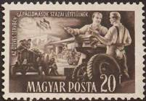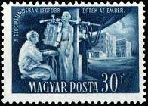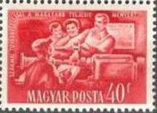
1192 1193 1194
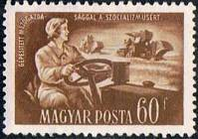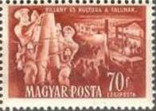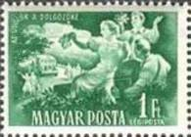
1195 1196 1197
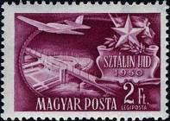
1198
1192А 20 fi – Машинно-тракторная станция (чёрно-коричневая) - -
1192В 20 fi – Рисунок и цвет марки 1192А, без зубцов - -
1193А 30 fi – На приёме у врача (синяя) - -
1193В 30 fi – Рисунок и цвет марки 1193А, без зубцов - -
1194А 40 fi – Новатор за обучением молодых рабочих (красная) - -
1194В 40 fi – Рисунок и цвет марки 1194А, без зубцов - -
1195А 60 fi – Тракторист (жёлто-коричневая) - -
1195В 60 fi – Рисунок и цвет марки 1195А, без зубцов - -
1196А 70 fi – Проводка электрической линии на селе (красно-коричневая) (авиапочта) - -
1196В 70 fi – Рисунок и цвет марки 1196А, без зубцов - -
1197А 1 Ft – Отдых трудящихся (зелёная) (авиапочта) - -
1197В 1 Ft – Рисунок и цвет марки 1197А, без зубцов - -
1198А 2 Ft – Самолёт над мостом в Будапеште (красно-лиловая) (авиапочта) - -
1198В 2 Ft – Рисунок и цвет марки 1198А, без зубцов - -

1951. Сентябрь. День Венгерской народной армии.
Печать: глубокая на бумаге с водяным знаком 12. Зубц. 12 : 12½ и без зубцов. Тиражи: по 0,777.
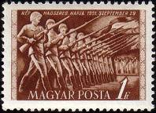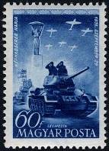
1199 1200
1199А 1 Ft – Пехота на параде (коричневая) - -
1199В 1 Ft – Рисунок и цвет марки 1199А, без зубцов - -
1200А 60 fi – Танки и авиация на параде (тёмно-синяя) (авиапочта) - -
1200В 60 fi – Рисунок и цвет марки 1200А, без зубцов - -

1951. Сентябрь-Октябрь. 80 лет венгерской почтовой марки. Печать: металлография на
бумаге без водяного знака. Зубц. 12½ : 12 и без зубцов. Тиражи: по 0,0527.
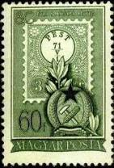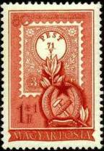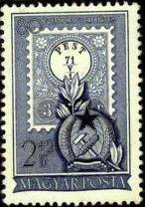
1201 1202 1203
1201А 60 fi – Изображение первой венгерской марки и герба республики (оливково-зелёная) - -
1201В 60 fi – Рисунок и цвет марки 1201А, без зубцов - -
1202А 1+1 Ft – Рисунок марки 1201А (красная) - -
1202В 1+1 Ft – Рисунок и цвет марки 1202А, без зубцов - -
1203А 2+2 Ft – Рисунок марки 1201А (серо-синяя) - -
1203В 2+2 Ft – Рисунок и цвет марки 1203А, без зубцов - -

1951. Октябрь. 80 лет венгерской почтовой марки. Блоки.
Печать: металлография на бумаге без водяного знака. Зубц. 12½ : 12 и без зубцов. Размер
блоков 7,8 х 9,7 см. Тиражи: по 0,0145.
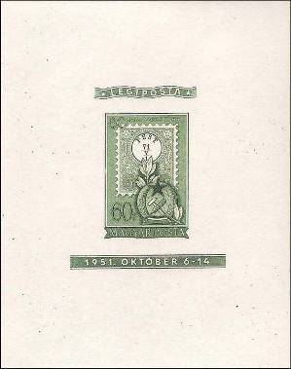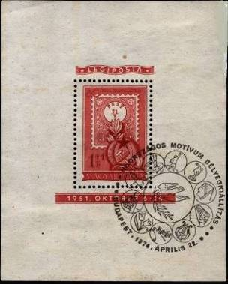
BL20 BL21
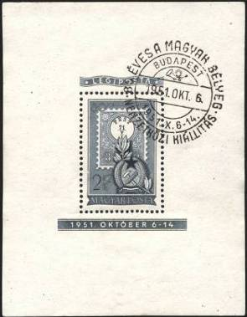
BL22
BL20 60 fi – Рисунок марки № 1201. Надпись: «Авиапочта» и даты: «6-14 октября 1951 г.» - -
(оливково-зелёная)
BL20 I 60 fi – Рисунок и цвет блока BL20 , без зубцов - -
BL21 1+1 Ft – Рисунок марки № 1202. Надпись: «Авиапочта» и даты: «6-14 октября 1951 г.» - -
(красная)
BL21 I 1+1 Ft – Рисунок и цвет блока BL21, без зубцов - -
BL22 2+2 Ft – Рисунок марки № 1203. Надпись: «Авиапочта» и даты: «6-14 октября 1951 г.» - -
(серо-синяя)
BL22 I 2+2 Ft – Рисунок и цвет блока BL22, без зубцов - -

1951. Октябрь. 80 лет венгерской почтовой марки. Памятные блоки.
Печать: металлография на бумаге без водяного знака. Зубц. 12½ : 12 и без зубцов. Размер
блоков 7,7 х 9,7 см. Тираж: ??
------------------
-
( - ) 60 ф – Изображение первой венгерской марки и герба республики (лиловая) - -
( - I ) 60 ф – Рисунок и цвет блока ( - ) , без зубцов - -

1951. Ноябрь. Цветы. Выпуск в пользу туризма.
Печать: офсет и гравюра на бумаге без водяного знака. Зубц. 12 и без зубцов. Тиражи: по 0,47.
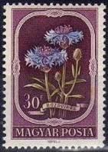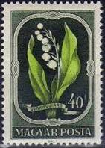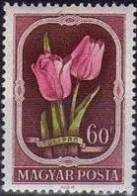
1208 1209 1210
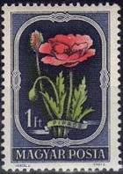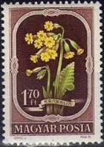
1211 1212
1208А 30 fi – Синий василёк (Centaurea cyanus) (синяя, зелёная, фиолетовая) - -
1208В 30 fi – Рисунок и цвет марки 1208А, без зубцов - -
1209А 40 fi – Майский ландыш (Convallaria majalis) (тёмно-зелёная, жёлто-зелёная) - -
1209В 40 fi – Рисунок и цвет марки 1209А, без зубцов - -
1210А 60 fi – Тюльпан (Tulipa gesneriana) (лилово-коричневая, розовая, зелёная) - -
1210В 60 fi – Рисунок и цвет марки 1210А, без зубцов - -
1211А 1 Ft – Мак-самосейка (Papaver rhoeas) (тёмно-синяя, красная, зелёная) - -
1211В 1 Ft – Рисунок и цвет марки 1211А, без зубцов - -
1212А 1,7 Ft – Настоящий первоцвет (Primula elatior) (коричневая, жёлтая, зелёная) - -
1212В 1,7 Ft – Рисунок и цвет марки 1212А, без зубцов - -

1951. Ноябрь. 34-летие Великой Октябрьской социалистической революции в России.
Рисунки: Ш. Легради. Печать: глубокая на бумаге с водяным знаком 12. Зубц. 12 : 12½ и без зуб-
цов. Тиражи: по 0,3755.
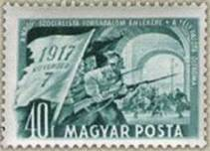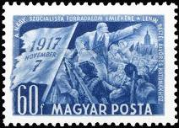
1213 1214
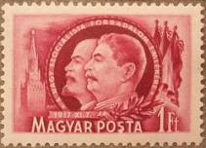
1215
1213А 40 fi – Штурм Зимнего дворца в 1917 году. Знамя с надписью: «1917 ноябрь 7» - -
(сине-зелёная)
1213В 40 fi – Рисунок и цвет марки 1213А, без зубцов - -
1214А 60 fi – Выступление В.И. Ленина. Знамя с надписью: «1917 ноябрь 7» (синяя) - -
1214В 60 ф – Рисунок и цвет марки 1214А, без зубцов - -
1215А 1 Ft – Портреты В.И. Ленина и И.В. Сталина. Спасская башня Московского Кремля - -
и флаги (карминовая)
1215В 1 Ft – Рисунок и цвет марки 1215А, без зубцов - -

1951. Декабрь. К 72-летию И.В. Сталина.
Печать: глубокая на бумаге с водяным знаком 12. Зубц. 12 : 12½ и без зубцов. Тиражи: по 0,8393.
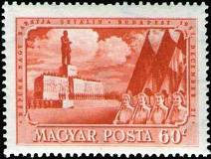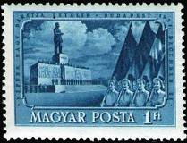
1216 1217
1216А 60 fi – Демонстрация трудящихся (тёмно-красная) - -
1216В 60 fi – Рисунок и цвет марки 1216А, без зубцов - -
1217А 1 Ft – Рисунок марки 1216А (светло-синяя) - -
1217В 1 Ft – Рисунок и цвет марки 1217А, без зубцов - -

1952. Февраль. Месячник венгеро-советской дружбы. Виды Москвы. Рисунки: М. Фюле.
Печать: глубокая на бумаге с водяным знаком 12. Зубц. 12 : 12½ и без зубцов. Тиражи: по 0,2811.
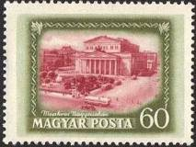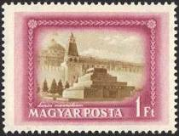
1218 1219
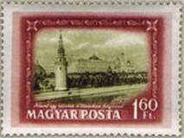
1220
1218А 60 fi – Большой театр (зелёная, карминово-красная) - -
1218В 60 fi – Рисунок и цвет марки 1218А, без зубцов - -
1219А 1 Ft – Мавзолей В.И. Ленина на фоне Сенатской башни Московского Кремля - -
(красно-лиловая, оливково-коричневая)
1219В 1 Ft – Рисунок и цвет марки 1219А, без зубцов - -
1220А 1,6 Ft – Кремль (коричнево-карминовая, зелёно-оливковая) - -
1220В 1,6 Ft – Рисунок и цвет марки 1220А, без зубцов - -

1952. Март. 60 лет со дня рождения Матиаша Ракоци.
Печать: с гравюры на бумаге без водяного знака. Зубц. 12 : 12½ и без зубцов. Тиражи: по 0,28.
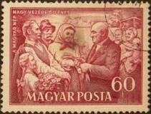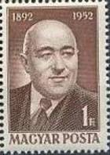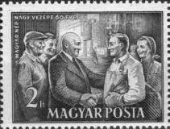
1221 1222 1223
1221А 60 fi – М. Ракоци среди крестьян (вино-красная) - -
1221В 60 fi – Рисунок и цвет марки 1221А, без зубцов - -
1222А 1 Ft – Портрет М. Ракоци (тёмно-коричневая, красно-коричневая) - -
1222В 1 Ft – Рисунок и цвет марки 1222А, без зубцов - -
1223А 2 Ft – М. Ракоци среди рабочих (сине-фиолетовая) - -
1223В 2 Ft – Рисунок и цвет марки 1223А, без зубцов - -

1952. Март. Руководители Венгерской революции 1848-1849 годов.
Печать: металлография на бумаге без водяного знака. Лин. 12 и без зубцов. Тиражи: по 0,2402.
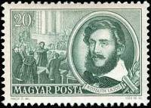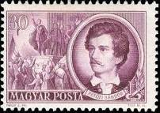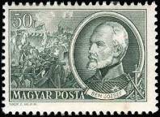
1224 1225 1226
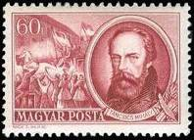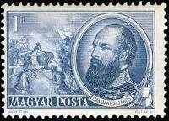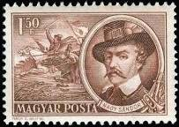
1227 1228 1229
1224А 20 fi – Портрет Лайоша Кошута (зелёная) - -
1224В 20 fi – Рисунок и цвет марки 1224А, без зубцов - -
1225А 30 fi – Портрет Шандора Петефи (лиловая) - -
1225В 30 fi – Рисунок и цвет марки 1225А, без зубцов - -
1226А 50 fi – Портрет Иосифа Бема (чёрно-зелёная) - -
1226В 50 fi – Рисунок и цвет марки 1226А, без зубцов - -
1227А 60 fi – Портрет Михая Танчича (коричнево-карминовая) - -
1227В 60 fi – Рисунок и цвет марки 1227А, без зубцов - -
1228А 1 Ft – Портрет Яноша Дамиянича (синяя) - -
1228В 1 Ft – Рисунок и цвет марки 1228А, без зубцов - -
1229А 1,5 Ft – Портрет Иожефа Надь-Шандора (коричневая) - -
1229В 1,5 Ft – Рисунок и цвет марки 1229А, без зубцов - -

1952. Март. Птицы.
Печать: глубокая на бумаге с водяным знаком 12. Зубц. 11 : 11 : 13 и без зубцов. Тиражи: по 0,5378
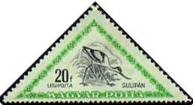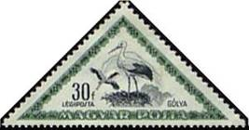
1230 1231
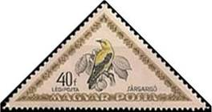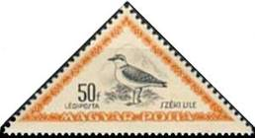
1232 1233
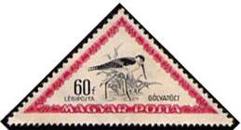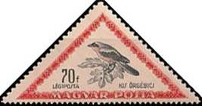
1234 1235
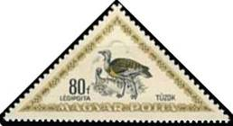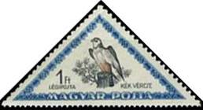
1236 1237
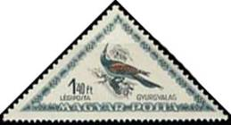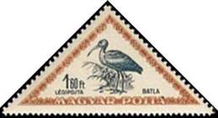
1238 1239
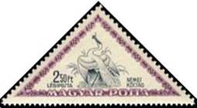
1240
1230А 20 fi – Кривоноска (Recurvirostra avosetta) (светло-зелёная, чёрная) - -
1230В 20 fi – Рисунок и цвет марки 1230А, без зубцов - -
1231А 30 fi – Аист (Cicoria cicoria) (тёмно-зелёная, чёрная) - -
1231В 30 fi – Рисунок и цвет марки 1231А, без зубцов - -
1232А 40 fi – Иволга (Oriolus oriolus) (коричневая, жёлтая, чёрная) - -
1232В 40 fi – Рисунок и цвет марки 1232А, без зубцов - -
1233А 50 fi – Ржанка (Charadrinus alexandrus) (оранжевая, чёрная) - -
1233В 50 fi – Рисунок и цвет марки 1233А, без зубцов - -
1234А 60 fi – Ходулочник (Himantopus himantopus) (карминовая, чёрная) - -
1234В 60 fi – Рисунок и цвет марки 1234А, без зубцов - -
1235А 70 fi – Сорокопут (Lanus minor) (оранжево-красная, розовая, чёрная) - -
1235В 70 fi – Рисунок и цвет марки 1235А, без зубцов - -
1236А 80 fi – Дрофа (Otis tarda) (коричнево-оливковая, жёлтая) - -
1236В 80 ф – Рисунок и цвет марки 1236А, без зубцов - -
1237А 1 Ft – Сокол (Falco vespertinus) (синяя, коричневая, чёрная) - -
1237В 1 Ft – Рисунок и цвет марки 1237А, без зубцов - -
1238А 1,4 Ft – Пчелоед (Merops apiaster) (синяя, коричневая, зелёно-синяя, чёрная) - -
1238В 1,4 Ft – Рисунок и цвет марки 1238А, без зубцов - -
1239А 1,6 Ft – Ибис (Plegadis falcinellus) (оранжево-коричневая, зелёно-синяя, чёрная) - -
1239В 1,6 Ft – Рисунок и цвет марки 1239А, без зубцов - -
1240А 2,5 Ft – Цапля (Ardea alba) (лиловая, чёрная) - -
1240В 2,5 Ft – Рисунок и цвет марки 1240А, без зубцов - -

1952. Апрель-август. Стандартный выпуск «здания». Печать: глубокая на бумаге с водяным
знаком 12. Размер рисунка: 2,2 х 1,8 см. Зубц. 15 и без зубцов. Тиражи: ???
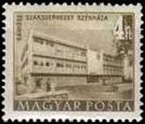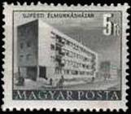
1241 1242
1241 I 4 Ft – Дом профсоюза горняков в Будапеште (зелёно-оливковая) - -
1241В 4 Ft – Рисунок и цвет марки 1241 I, без зубцов - -
1242 I 5 Ft – Дом ударников в Уйпеште (чёрная) - -
1242В 5 Ft – Рисунок и цвет марки 1242 I, без зубцов - -

1952. Апрель. Выставка почтовых марок в Будапеште.
Печать: глубокая на бумаге с водяным знаком 11. Зубц. 12½ : 12. Тираж: 0,05.
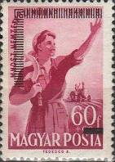
1243 Вод. зн. 11
1243 60 ф – Крестьянка с серпом (красно-лиловая) - -

1952. Май. Международный праздник трудящихся 1 Мая.
Печать: глубокая на бумаге с водяным знаком IV. Зубц. 12 : 12½ и без зубцов. Тиражи: по 0,19.
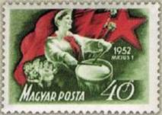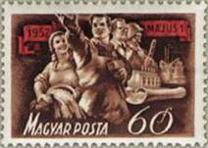
1244 1245
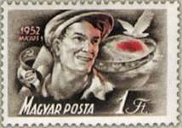
1246
1244А 40 fi – Юный барабанщик (зелёная, красная) - -
1244В 40 fi – Рисунок и цвет марки 1244А, без зубцов - -
1245А 60 fi – Крестьянка, рабочий, учёный, солдат (красно-коричневая, красная) - -
1245В 60 fi – Рисунок и цвет марки 1245А, без зубцов - -
1246А 1 Ft – Рабочий. Вдали – голубь над земным шаром (чёрно-коричневая, красная) - -
1246В 1 Ft – Рисунок и цвет марки 1246А, без зубцов - -

1952. Май. XV Олимпийские игры в Хельсинки.
Печать: глубокая на бумаге с водяным знаком 12. Зубц. 11 и без зубцов. Тиражи: по 0,6031.
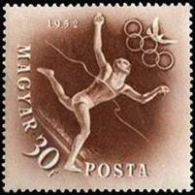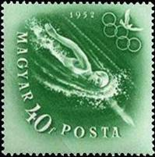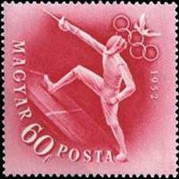
1247 1248 1249
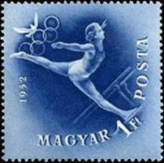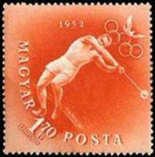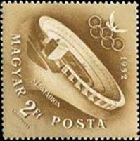
1250 1251 1252
1247А 30 fi – Бегун на финише (красно-коричневая) - -
1247В 30 fi – Рисунок и цвет марки 1247А, без зубцов - -
1248А 40 fi – Пловец (зелёная) - -
1248В 40 fi – Рисунок и цвет марки 1248А, без зубцов - -
1249А 60 fi – Фехтовальщик (лилово-коричневая) - -
1249В 60 fi – Рисунок и цвет марки 1249А, без зубцов - -
1250А 1 Ft – Гимнастка (тёмно-синяя) - -
1250В 1 Ft – Рисунок и цвет марки 1250А, без зубцов - -
1251А 1,7 Ft – Метание молота (красно-оранжевая) (авиапочта) - -
1251В 1,7 Ft – Рисунок и цвет марки 1251А, без зубцов (авиапочта) - -
1252А 2 Ft – Народный стадион в Будапеште (оливково-коричневая) (авиапочта) - -
1252В 2 Ft – Рисунок и цвет марки 1252А, без зубцов (авиапочта) - -

1952. Июнь. Выдающиеся деятели культуры.
Печать: глубокая на бумаге с водяным знаком 12. Зубц. 12½ : 12 и без зубцов. Тиражи: по 0,516.
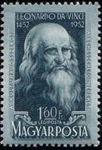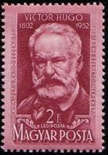
1253 1254
1253А 1,6 Ft – Леонардо да Винчи (1452-1519) (зелёно-синяя) - -
1253В 1,6 Ft – Рисунок и цвет марки 1253А, без зубцов - -
1254А 2 Ft – Виктор Гюго (1802-1885) (красно-лиловая) - -
1254В 2 Ft – Рисунок и цвет марки 1254А, без зубцов - -

1952. Апрель-август. Стандартный выпуск «Здания». Печать: глубокая на бумаге с водяным
знаком 12. Зубц. 15 и без зубцов. Размер рисунка: 2,2 х 1,8 см. Тиражи: ???
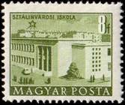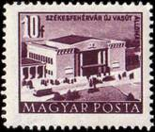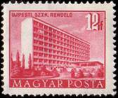
1255 1256 1257
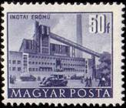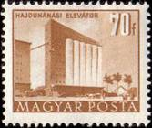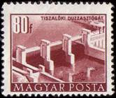
1258 1259 1260
1255A 8 fi – Школа в Сталинвароше (жёлто-зелёная) - -
1255B 8 fi – Рисунок и цвет марки 1255A, без зубцов - -
1256A 10 fi – Новый вокзал в Секешфехерваре (фиолетовая) - -
1256B 10 fi – Рисунок и цвет марки 1256A, без зубцов - -
1257A 12 fi – Поликлиника в Уйпеште (карминовая) - -
1257B 12 fi – Рисунок и цвет марки 1257A, без зубцов - -
1258A 50 fi – Электростанция в Инота (фиолетово-синяя) - -
1258B 50 fi – Рисунок и цвет марки 1258A, без зубцов - -
1259A 70 fi – Элеватор в Хайдунанаше (жёлто-коричневая) - -
1259B 70 fi – Рисунок и цвет марки 1259A, без зубцов - -
1260A 80 fi – Плотина на реке Тиссе (карминово-коричневая) - -
1260B 80 fi – Рисунок и цвет марки 1260A, без зубцов - -

1952. Август. День железнодорожника.
Печать: глубокая на бумаге с водяным знаком 12. Зубц. 12 : 12½ и без зубцов. Тиражи: по 0,8979.
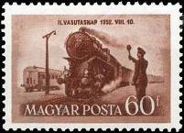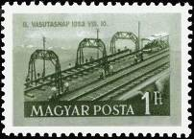
1261 1262
1261A 60 fi – Поезд (коричневая) - -
1261B 60 fi – Рисунок и цвет марки 1261A, без зубцов - -
1262A 1 Ft – Строительство железной дороги (оливково-зелёная) - -
1262B 1 Ft – Рисунок и цвет марки 1262A, без зубцов - -

1952. Сентябрь. День шахтёра.
Печать: глубокая на бумаге с водяным знаком 12. Зубц. 12 : 12½ и без зубцов. Тиражи: по 0,7391.
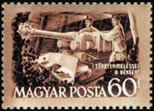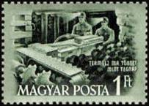
1263 1264
1263A 60 fi – В механизированной шахте (коричневая) - -
1263B 60 fi – Рисунок и цвет марки 1263A, без зубцов - -
1264A 1 Ft – Врубовая машина (серо-зелёная) - -
1264B 1 Ft – Рисунок и цвет марки 1264A, без зубцов - -

1952. Сентябрь. 150 лет со дня рождения борца за независимость Венгрии Лайоша Кошута.
Печать: глубокая на бумаге с водяным знаком 12. Зубц. 12½ : 12 и без зубцов. Тиражи: по 0,3981.
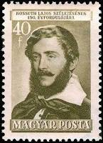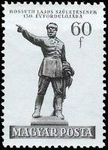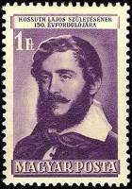
1265 1266 1267
1265A 40 fi – Портрет Л. Кошута (1802-1894) (коричнево-оливковая, на розовой бумаге) - -
1265B 40 fi – Рисунок и цвет марки 1265A, без зубцов - -
1266A 60 fi – Памятник Л. Кошуту (коричнево-чёрная, на голубой бумаге) - -
1266B 60 fi – Рисунок и цвет марки 1266A, без зубцов - -
1267A 1 Ft – Портрет Л. Кошута (1802-1894) (коричнево-фиолетовая, на жёлтой бумаге) - -
1267B 1 Ft – Рисунок и цвет марки 1267A, без зубцов - -

1952. Сентябрь. День Венгерской народной армии. Венгерские полководцы. Печать:
металлография на бумаге без водяного знака. Зубц. 12½ : 12 и без зубцов. Тиражи: по 0,2529.
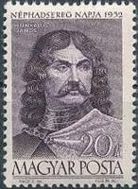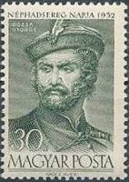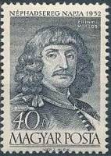
1268 1269 1270
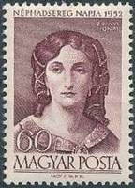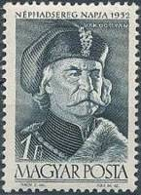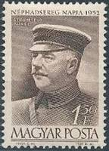
1271 1272 1273
1268A 20 fi – Хуньяди Янош (1385-1456) (серо-фиолетовая) - -
1268B 20 fi – Рисунок и цвет марки 1268A, без зубцов - -
1269A 30 fi – Дож Дьердь (1474-1514) (зелёная) - -
1269B 30 fi – Рисунок и цвет марки 1269A, без зубцов - -
1270A 40 fi – Зриньи Миклош (1620-1664) (серо-синяя) - -
1270B 40 fi – Рисунок и цвет марки 1270A, без зубцов - -
1271A 60 fi – Зриньи Илона (1643-1703) (фиолетово-коричневая) - -
1271B 60 fi – Рисунок и цвет марки 1271A, без зубцов - -
1272A 1 Ft – Бак Боттян (1640-1709) (сине-зелёная) - -
1272B 1 Ft – Рисунок и цвет марки 1272A, без зубцов - -
1273A 1,5 Ft – Штромфельд Аурел (1878-1927) (серо-коричневая) - -
1273B 1,5 Ft – Рисунок и цвет марки 1273A, без зубцов - -

1952. Октябрь. День почтовой марки.
Печать: глубокая на бумаге с водяным знаком 12. Зубц. 12 : 12½. Тиражи: по 0,6456.
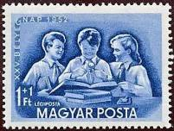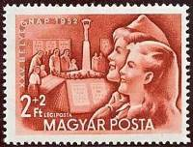
1274 1275
1274A 1+1 Ft – Юные филателисты (синяя) - -
1274B 1+1 Ft – Рисунок и цвет марки 1274A, без зубцов - -
1275A 2+2 Ft – На выставке почтовых марок (коричнево-красная) - -
1275B 2+2 Ft – Рисунок и цвет марки 1275A, без зубцов - -

1952. Ноябрь. 35-летие Великой Октябрьской социалистической революции в России.
Рисунки: Ш. Легради. Печать: глубокая на бумаге с водяным знаком 12. Зубц. 12 : 12½ и без
зубцов. Тиражи: по 0,2127.
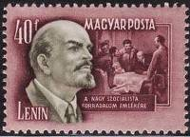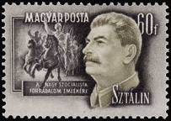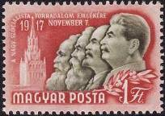
1276 1277 1278
1276A 40 fi – Портрет В.И. Ленина. Справа: В.И. Ленин с соратниками в Смольном - -
(винно-красная)
1276B 40 fi – Рисунок и цвет марки 1276A, без зубцов - -
1277A 60 fi – Портрет И.В. Сталина (серо-чёрная, зелёно-серая) - -
1277B 60 fi – Рисунок и цвет марки 1277A, без зубцов - -
1278A 1 Ft – Марксизм-ленинизм. Групповой портрет: К. Маркс, Ф. Энгельс, В.И. Ленин и - -
И.В. Сталин. Спасская башня Московского Кремля и лавровая ветвь (красная,
зелёно-серая)
1278B 1 Ft – Рисунок и цвет марки 1278A, без зубцов - -

1952. Ноябрь. III Венгерский конгресс сторонников мира.
Печать: глубокая на бумаге с водяным знаком 12. Зубц. 12½ : 12 и без зубцов. Тиражи: по 0,6491.
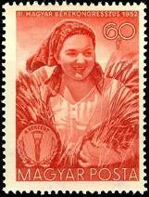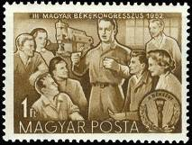
1279 1280
1279A 60 fi – Крестьянка с колосьями (красная, на жёлтой бумаге) - -
1279B 60 fi – Рисунок и цвет марки 1279A, без зубцов - -
1280A 1 Ft – Митинг сторонников мира на заводе (коричневая, на зелёной бумаге) - -
1280B 1 Ft – Рисунок и цвет марки 1280A, без зубцов - -

1953. Январь. Будапештский метрополитен.
Печать: глубокая на бумаге с водяным знаком 12. Зубц. 12 : 12½ и без зубцов. Тиражи: по 0,3425.
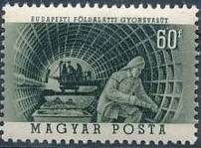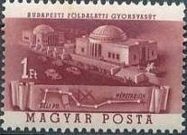
1281 1282
1281A 60 fi – Строительство тоннеля метро (серо-зелёная) - -
1281В 60 fi – Рисунок и цвет марки 1281А, без зубцов - -
1282А 1 Ft – Проект станции метро и схема новой трассы (коричнево-карминовая) - -
1282В 1 Ft – Рисунок и цвет марки 1282А, без зубцов - -

1953. Февраль. Месячник венгеро-советской дружбы. 10-летие разгрома немецко-фашистс-
ких оккупантов под Сталинградом. Печать: глубокая на бумаге с водяным знаком 12.
Зубц. 12 : 12½ и без зубцов. Тиражи: по 0,5.
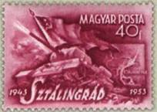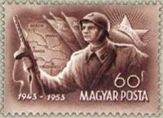
1283 1284
1283А 40 fi – Танковая атака в битве за Сталинград (карминовая) - -
1283В 40 fi – Рисунок и цвет марки 1283А, без зубцов - -
1284А 60 fi – Воин Советской Армии на фоне карты сражения и флагов (коричневая) - -
1284В 60 fi – Рисунок и цвет марки 1284А, без зубцов - -

1953. Март. Лесные животные.
Печать: глубокая на бумаге с водяным знаком 12. Зубц. 12 : 11½ (1285А, 1288А, 1291А, 1294А),
11½ : 12 (1286А, 1287А, 1289А, 1290А, 1292А, 1293А) и без зубцов. Тиражи: по 0,375.
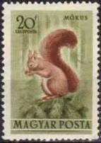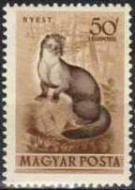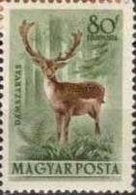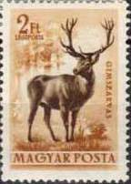
1285 1288 1291 1294
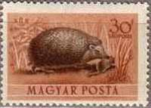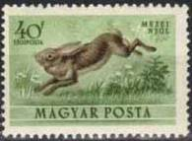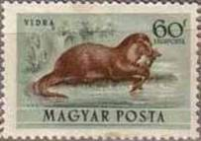
1286 1287 1289
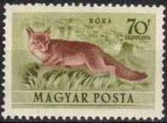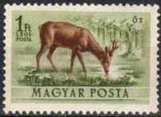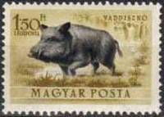
1290 1292 1293
1285А 20 fi – Белка (серо-зелёная, красно-коричневая) - -
1285В 20 fi – Рисунок и цвет марки 1285А, без зубцов - -
1286А 30 fi – Ёж (красно-коричневая, коричневая) - -
1286В 30 fi – Рисунок и цвет марки 1286А, без зубцов - -
1287А 40 fi – Заяц (зелёная, серо-коричневая) - -
1287В 40 fi – Рисунок и цвет марки 1287А, без зубцов - -
1288А 50 fi – Куница (коричневая, чёрно-коричневая) - -
1288В 50 fi – Рисунок и цвет марки 1288А, без зубцов - -
1289А 60 fi – Выдра (серо-зелёная, коричневая) - -
1289В 60 fi – Рисунок и цвет марки 1289А, без зубцов - -
1290А 70 fi – Лисица (оливково-зелёная, коричневая) - -
1290В 70 fi – Рисунок и цвет марки 1290А, без зубцов - -
1291А 80 fi – Лань (серо-зелёная, коричневая) - -
1291В 80 fi – Рисунок и цвет марки 1291А, без зубцов - -
1292А 1 Ft – Серна (жёлто-зелёная, красно-коричневая) - -
1292В 1 Ft – Рисунок и цвет марки 1292А, без зубцов - -
1293А 1,5 Ft – Дикий кабан (жёлто-оливковая, чёрная) - -
1293В 1,5 Ft – Рисунок и цвет марки 1293А, без зубцов - -
1294А 2 Ft – Олень (коричнево-оранжевая, тёмно-коричневая) - -
1294В 2 Ft – Рисунок и цвет марки 1294А, без зубцов - -

1953. Март. Траурный блок памяти И.В. Сталина.
Печать: с гравюры, на бумаге с водяным знаком 12. Зубц. 12 : 12½. Размер блока 5,1 х 7,2 см.
Тираж: (блок тип I) 0,06954.
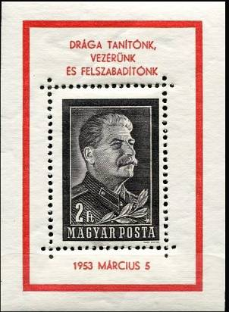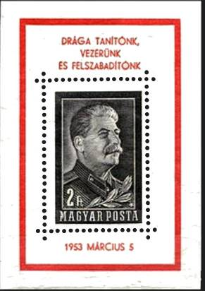
BL23 I BL23 II
1295 I 2 Ft – Портрет И.В. Сталина (чёрно-фиолетовая, красная) - -
1295 II 2 Ft – Портрет И.В. Сталина (чёрно-фиолетовая, красная) - -
BL23 I 2 Ft – Портрет И.В. Сталина (чёрно-фиолетовая, красная) (под «MAGYAR POSTA» - -
на марке блока имеется надпись, бумага серая)
BL23 II 2 Ft – Портрет И.В. Сталина (чёрно-фиолетовая, красная) (под «MAGYAR POSTA» - -
на марке блока отсутствует надпись, бумага белая)

1953. Март. Траурный выпуск памяти И.В. Сталина (1879-1953).
Печать: с гравюры, на бумаге с водяным знаком 12. Зубц. 12½ : 12 и без зубцов. Тираж: 5,1343.
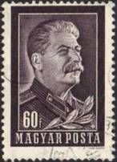
1296
1296А 60 fi – Портрет И.В. Сталина (чёрная) - -
1296В 60 fi – Рисунок и цвет марки 1296А, без зубцов - -

1953. Апрель. Курорты Венгрии.
Печать: глубокая на бумаге с водяным знаком 12. Зубц. 12 : 12½ и без зубцов. Тиражи: по 0,1842.
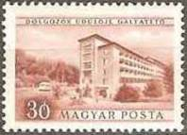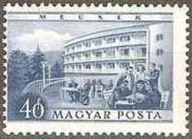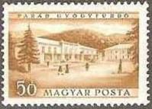
1297 1298 1299
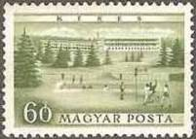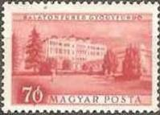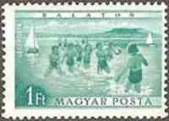
1300 1301 1302
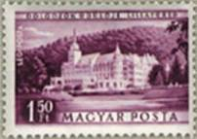
1303
1297А 30 fi – Гайатете. Дом отдыха (красно-коричневая) - -
1297В 30 fi – Рисунок и цвет марки 1297А, без зубцов - -
1298А 40 fi – Мечек. Дом отдыха (синяя) - -
1298В 40 fi – Рисунок и цвет марки 1298А, без зубцов - -
1299А 50 fi – Парад. Бюветы минеральных источников (жёлто-коричневая) - -
1299В 50 fi – Рисунок и цвет марки 1299А, без зубцов - -
1300А 60 fi – Кекеш. Дом отдыха (зелёная) - -
1300В 60 fi – Рисунок и цвет марки 1300А, без зубцов - -
1301А 70 fi – Балатон. Курорт минеральных вод (красная) - -
1301В 70 fi – Рисунок и цвет марки 1301А, без зубцов - -
1302А 1 Ft – Озеро Балатон. Пляжи (зелёно-голубая) (авиапочта) - -
1302В 1 Ft – Рисунок и цвет марки 1302А, без зубцов - -
1303А 1,5 Ft – Лиллафюред. Дом отдыха (красно-лиловая) (авиапочта) - -
1303В 1,5 Ft – Рисунок и цвет марки 1303А, без зубцов - -

1953. Май. Международный праздник трудящихся 1 Мая.
Печать: глубокая на бумаге с водяным знаком 12. Зубц. 12½ : 12 и без зубцов. Тираж: 0,5024.
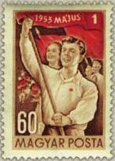
1304
1304А 60 fi – Первомайская демонстрация трудящихся (красная, коричневая на жёлтой - -
бумаге)
1304В 60 fi – Рисунок и цвет марки 1304А, без зубцов - -

1953. Май. 70 лет со дня смерти Карла Маркса (1818-1883). Печать: металлография на бумаге
с водяным знаком 12. Зубц. 12½ : 12, 11½ : 12 и без зубцов. Тираж: 0,43.
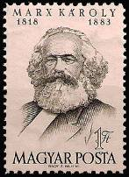
1305
1305А 1 Ft – Портрет Карла Маркса (чёрная, на розовой бумаге) (12½ : 12) - -
1305В 1 Ft – Рисунок и цвет марки 1305А, без зубцов - -
1305С 1 Ft – Портрет Карла Маркса (чёрная, на розовой бумаге) (11½ : 12) - -

1953. Июль. Стандартный выпуск «Здания». Печать: глубокая на бумаге с водяным знаком 12.
Зубц. 15 и без зубцов. Размер рисунка: 2,2 х 1,8 см. Тиражи: массовые.
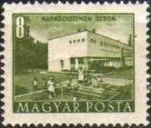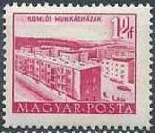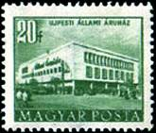
1306 1307 1308
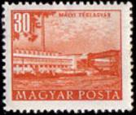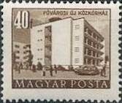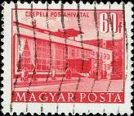
1309 1310 1311
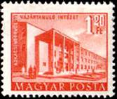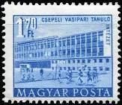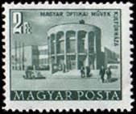
1312 1313 1314
1306 I 8 fi – Детский сад в Озде (серо-зелёная) - -
1306B 8 fi – Рисунок и цвет марки 1306 I, без зубцов - -
1307 I 12 fi – Дома для рабочих в Комло (лилово-карминовая) - -
1307В 12 fi – Рисунок и цвет марки 1307 I, без зубцов - -
1308 I 20 fi – Государственный универмаг Уйпеште (зелёная) - -
1308В 20 fi – Рисунок и цвет марки 1308 I, без зубцов - -
1309 I 30 fi – Кирпичный завод в Майе (оранжевая) - -
1309В 30 fi – Рисунок и цвет марки 1309 I, без зубцов - -
1310 I 40 fi – Новая больница в Будапеште (коричневая) - -
1310В 40 fi – Рисунок и цвет марки 1310 I, без зубцов - -
1311 I 60 fi – Почтамт в Чепеле (красная) - -
1311В 60 ф – Рисунок и цвет марки 1311 I, без зубцов - -
1312 I 1,2 Ft – Научно-исследовательский институт в Айкачингервельде (оранжево-красная) - -
1312В 1,2 Ft – Рисунок и цвет марки 1312 I, без зубцов - -
1313 I 1,7 Ft – Научно-исследовательский институт в Чепеле (синяя) - -
1313В 1,7 Ft – Рисунок и цвет марки 1313 I, без зубцов - -
1314 I 2 Ft – Дом культуры Венгерского оптического завода в Будапеште (сине-зелёная) - -
1314В 2 Ft – Рисунок и цвет марки 1314 I, без зубцов - -

1953. Июнь. 250 лет со дня начала национально-освободительного движения в Венгрии под руководством Ракоци Ференца. Печать: глубокая на бумаге с водяным знаком 12. Зубц. 11 и
без зубцов. Тиражи: 0,1944.
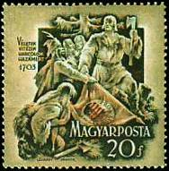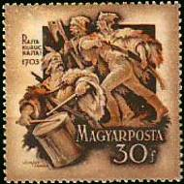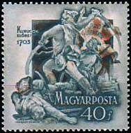
1315 1316 1317
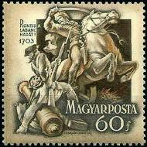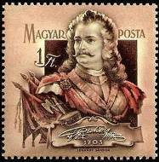
1318 1319
1315А 20 fi – Боевой эпизод (чёрно-зелёная, оранжевая на зеленоватой бумаге) - -
1315В 20 fi – Рисунок и цвет марки 1315А, без зубцов - -
1316А 30 fi – В бой! (карминово-коричневая, оранжевая) - -
1316В 30 fi – Рисунок и цвет марки 1316А, без зубцов - -
1317А 40 fi – Боевой эпизод (синяя, оранжевая на розовой бумаге) - -
1317В 40 fi – Рисунок и цвет марки 1317А, без зубцов - -
1318А 60 fi – Боевой эпизод (тёмно-коричневая, оранжевая на жёлтой бумаге) - -
1318В 60 fi – Рисунок и цвет марки 1318А, без зубцов - -
1319А 1 Ft – Портрет Ракоци Ференца (тёмно-коричневая, оранжевая на жёлтой бумаге) - -
1319В 1 Ft – Рисунок и цвет марки 1319А, без зубцов - -

1953. Август. Открытие Народного стадиона в Будапеште.
Печать: глубокая на бумаге с водяным знаком 12. Зубц. 11 и без зубцов. Тиражи: по 0,2042.
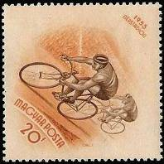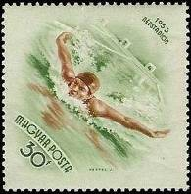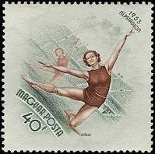
1320 1321 1322
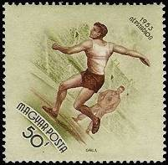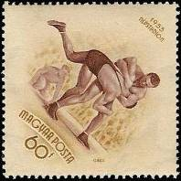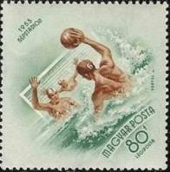
1323 1324 1325
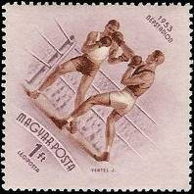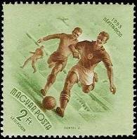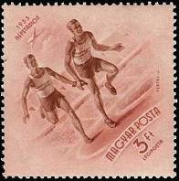
1326 1327 1328
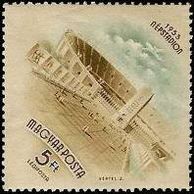
1329
1320А 20 fi – Велогонщики (оранжевая, коричневая) - -
1320В 20 fi – Рисунок и цвет марки 1320А, без зубцов - -
1321А 30 fi – Пловцы (зелёная, коричневая) - -
1321В 30 fi – Рисунок и цвет марки 1321А, без зубцов - -
1322А 40 fi – Гимнасты (серо-синяя, коричневая) - -
1322В 40 fi – Рисунок и цвет марки 1322А, без зубцов - -
1323А 50 fi – Метание диска (оливково-зелёная, коричневая) - -
1323В 50 fi – Рисунок и цвет марки 1323А, без зубцов - -
1324А 60 fi – Борьба (коричнево-серая, лилово-коричневая) - -
1324В 60 fi – Рисунок и цвет марки 1324А, без зубцов - -
1325А 80 fi – Водное поло (сине-зелёная, коричневая) (авиа) - -
1325В 80 fi – Рисунок и цвет марки 1325А, без зубцов - -
1326А 1 Ft – Боксёры на ринге (фиолетовая, коричневая) (авиа) - -
1326В 1 Ft – Рисунок и цвет марки 1326А, без зубцов - -
1327А 2 Ft – Футбол (зелёная, коричневая) (авиа) - -
1327В 2 Ft – Рисунок и цвет марки 1327А, без зубцов - -
1328А 3 Ft – Бегуны на дистанции (коричнево-красная, коричневая) (авиа) - -
1328В 3 Ft – Рисунок и цвет марки 1328А, без зубцов - -
1329А 5 Ft – Народный стадион (коричневая, зелёно-синяя) (авиа) - -
1329В 5 Ft – Рисунок и цвет марки 1329А, без зубцов - -

1953. Сентябрь. Женские национальные костюмы. Печать: металлография на бумаге с водя-
ным знаком 12. Зубц. 12½ : 12 и без зубцов. Тиражи: по 0,1114.
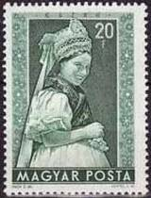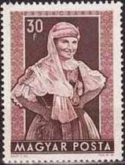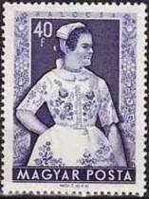
1330 1331 1332
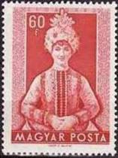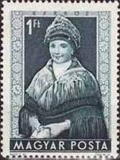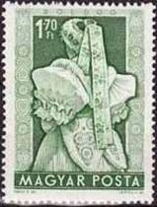
1333 1334 1335
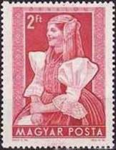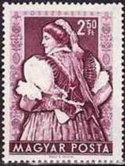
1336 1337
1330А 20 fi – Козар (сине-зелёная) - -
1330В 20 fi – Рисунок и цвет марки 1330А, без зубцов - -
1331А 30 fi – Ершекчонад (коричневая) - -
1331В 30 fi – Рисунок и цвет марки 1331А, без зубцов - -
1332А 40 fi – Колоча (фиолетово-синяя) - -
1332В 40 fi – Рисунок и цвет марки 1332А, без зубцов - -
1333А 60 fi – Шиоогард (красная) - -
1333В 60 fi – Рисунок и цвет марки 1333А, без зубцов - -
1334А 1 Ft – Шаркез (зелёно-синяя) - -
1334В 1 Ft – Рисунок и цвет марки 1334А, без зубцов - -
1335А 1,7 Ft – Болдог (зелёная) - -
1335В 1,7 Ft – Рисунок и цвет марки 1335А, без зубцов - -
1336А 2 Ft – Ерхолом (карминовая) - -
1336В 2 Ft – Рисунок и цвет марки 1336А, без зубцов - -
1337А 2,5 Ft – Хоссухетень (лиловая) - -
1337В 2,5 Ft – Рисунок и цвет марки 1337А, без зубцов - -

1953. Ноябрь. День почтовой марки. Печать: металлография на бумаге с водяным знаком 12.
Зубц. 12¼ : 12 и без зубцов. Тиражи: по 0,1242.
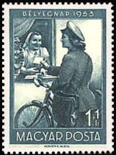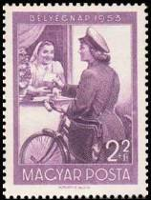
1338 1339
1338А 1+1 Ft – Почтальон вручает письмо (сине-зелёная) - -
1338В 1+1 Ft – Рисунок и цвет марки 1338А, без зубцов - -
1339А 2+2 Ft – Почтальон вручает письмо (фиолетовая) - -
1339В 2+2 Ft – Рисунок и цвет марки 1339А, без зубцов - -

1953. Декабрь. Футбол. Победа сборной футбольной команды Венгрии над сборной футбольной командой Англии. Надпечатка чёрной краской счёта матча «6 : 3» и надписи:
«Уэмбли - Лондон - 1953 г. 25.XI» на марке № 1327. Печать: глубокая на бумаге с водяным
знаком 12. Зубц. 11 и без зубцов. Тираж: 0,1177.
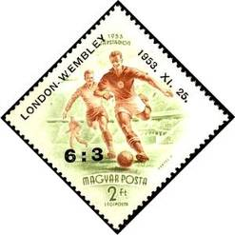
1340
1340А 2 Ft – Футбол (зелёная, коричневая) - -
1340В 2 Ft – Рисунок и цвет марки 1340А, без зубцов - -

1953. Декабрь. Выдающиеся венгерские композиторы.
Печать: глубокая на бумаге с водяным знаком 12. Зубц. 12 : 12¼ и без зубцов. Тиражи: по 0,1977.
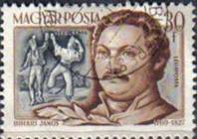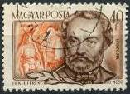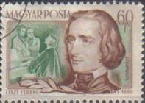
1341 1342 1343
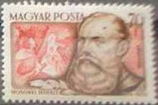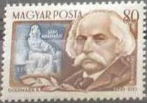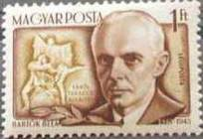
1344 1345 1346
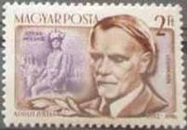
1347
1341А 30 fi – Бихари Янош (1769-1827) (коричневая, серая) - -
1341В 30 fi – Рисунок и цвет марки 1341А, без зубцов - -
1342А 40 fi – Эркель Ференц (1810-1893) (коричневая, оранжевая) - -
1342В 40 fi – Рисунок и цвет марки 1342А, без зубцов - -
1343А 60 fi – Лист Ференц (1811-1886) (коричневая, зелёная) - -
1343В 60 fi – Рисунок и цвет марки 1343А, без зубцов - -
1344А 70 fi – Мошоньи Михай (1814-1870) (коричневая, красная) - -
1344В 70 fi – Рисунок и цвет марки 1344А, без зубцов - -
1345А 80 fi – Гольдмарк Карой (1850-1915) (коричневая, синяя) - -
1345В 80 fi – Рисунок и цвет марки 1345А, без зубцов - -
1346А 1 Ft – Барток Бела (1881-1945) (коричневая, жёлтая) - -
1346В 1 Ft – Рисунок и цвет марки 1346А, без зубцов - -
1347А 2 Ft – Колай Золтан (род. 1882) (коричневая, фиолетовая) - -
1347В 2 Ft – Рисунок и цвет марки 1347А, без зубцов - -

1953. Июнь. Стандартный выпуск «Здания». Печать: глубокая на бумаге с водяным знаком 12.
Зубц. 15 и без зубцов. Размер рисунка: 2,2 х 1,8 см. Тиражи: массовые.
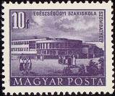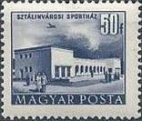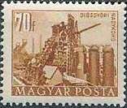
1348 1349 1350
1348А 10 fi – Медицинское училище в Сомбатхее (фиолетовая) - -
1348В 10 fi – Рисунок и цвет марки 1348А, без зубцов - -
1349А 50 fi – Дом спорта в Сталинвароше (чёрно-синяя) - -
1349В 50 fi – Рисунок и цвет марки 1349А, без зубцов - -
1350А 70 fi – Домна в Дьешдьере (серо-коричневая) - -
1350В 70 fi – Рисунок и цвет марки 1350А, без зубцов - -

1954. Январь. 30 лет со дня смерти В.И. Ленина. Рисунки: З. Надь. Печать: металлография на
бумаге с водяным знаком 12. Зубц. 12½ : 12 и без зубцов. Тиражи: по 0,1662.
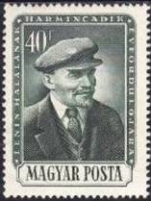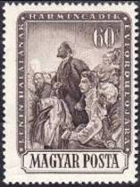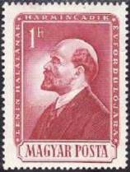
1351 1352 1353
1351А 40 fi – Портрет В.И. Ленина (сине-зелёная) - -
1351В 40 fi – Рисунок и цвет марки 1351А, без зубцов - -
1352А 60 fi – Выступление В.И. Ленина. Рядом сидит И.В. Сталин (чёрно-коричневая) - -
1352В 60 fi – Рисунок и цвет марки 1352А, без зубцов - -
1353А 1 Ft – Портрет В.И. Ленина (по фотографии 1921 года) на заседании III конгресса - -
Коминтерна в бывшем Андреевском зале Кремля (карминовая)
1353В 1 Ft – Рисунок и цвет марки 1353А, без зубцов - -

1954. Февраль. Насекомые. Авиапочта.
Печать: глубокая на бумаге с водяным знаком 12. Зубц. 12½ : 12 и без зубцов. Тиражи: по 0,1448.
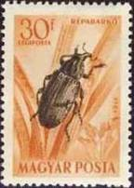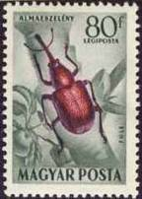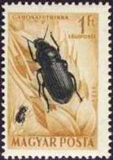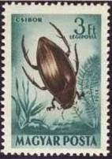
1354 1358 1359 1363
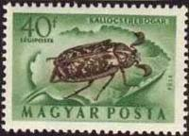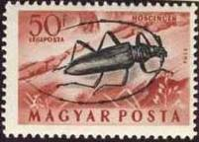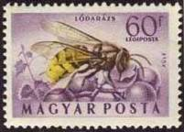
1355 1356 1357
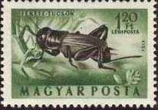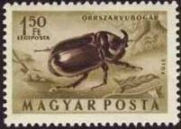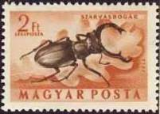
1360 1361 1362
1354А 30 fi – Свекловичный долгоносик (оранжевая, коричневая) - -
1354В 30 fi – Рисунок и цвет марки 1354А, без зубцов - -
1355А 40 fi – Хрущ (светло-зелёная, коричневая) - -
1355В 40 fi – Рисунок и цвет марки 1355А, без зубцов - -
1356А 50 fi – Усач (карминовая, чёрная) - -
1356В 50 fi – Рисунок и цвет марки 1356А, без зубцов - -
1357А 60 fi – Шершень (фиолетовая, коричневая, жёлтая) - -
1357В 60 fi – Рисунок и цвет марки 1357А, без зубцов - -
1358А 80 fi – Виноградный слоник (зелёно-серая, карминовая) - -
1358В 80 fi – Рисунок и цвет марки 1358А, без зубцов - -
1359А 1 Ft – Зерновая моль (жёлто-коричневая, чёрная) - -
1359В 1 Ft – Рисунок и цвет марки 1359А, без зубцов - -
1360А 1.2 Ft – Полевой кузнечик (зелёная, коричневая, чёрная) - -
1360В 1.2 Ft – Рисунок и цвет марки 1360А, без зубцов - -
1361А 1.5 Ft – Жук-носорог (коричнево-оливковая, коричневая) - -
1361В 1.5 Ft – Рисунок и цвет марки 1361А, без зубцов - -
1362А 2 Ft – Жук-олень (оранжево-коричневая, коричневая) - -
1362В 2 Ft – Рисунок и цвет марки 1362А, без зубцов - -
1363А 3 Ft – Водолюб (сине-зелёная, коричневая) - -
1363В 3 Ft – Рисунок и цвет марки 1363А, без зубцов - -

1954. Март. Международный женский день. Охрана материнства и младенчества.
Печать: глубокая на бумаге с водяным знаком 12. Зубц. 12 : 12½ и без зубцов. Тиражи: 0,2471.
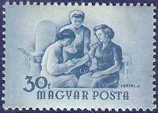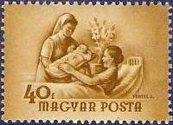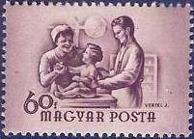
1364 1365 1366
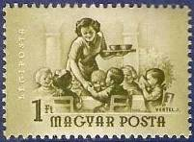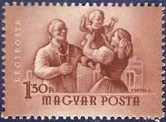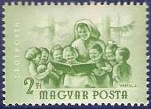
1367 1368 1369
1364А 30 fi – На приёме у врача (синяя) - -
1364В 30 fi – Рисунок и цвет марки 1364А, без зубцов - -
1365А 40 fi – В родильном доме (жёлто-коричневая) - -
1365В 40 fi – Рисунок и цвет марки 1365А, без зубцов - -
1366А 60 fi – В детской консультации (фиолетовая) - -
1366В 60 fi – Рисунок и цвет марки 1366А, без зубцов - -
1367А 1 Ft – В детском саду (жёлто-зелёная) (авиа) - -
1367В 1 Ft – Рисунок и цвет марки 1367А, без зубцов - -
1368А 1.5 Ft – На приёме у детского врача (карминово-коричневая) (авиа) - -
1368В 1.5 Ft – Рисунок и цвет марки 1368А, без зубцов - -
1369А 2 Ft – Женщина с детьми (зелёная) (авиа) - -
1369В 2 Ft – Рисунок и цвет марки 1369А, без зубцов - -

1954. Март. 35-летие провозглашения Венгерской советской республики (март-июль 1919 г.)
Печать: глубокая на бумаге с водяным знаком 12. Зубц. 12 : 12½ и без зубцов. Тиражи: по 0,1711.
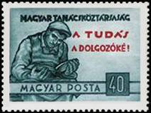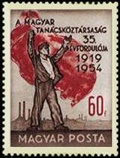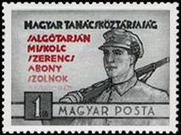
1370 1371 1372
1370А 40 fi – Рабочий за чтением книги (серо-синяя, красная) - -
1370В 40 fi – Рисунок и цвет марки 1370А, без зубцов - -
1371А 60 fi – Рабочий с красным знаменем (коричневая, красная) - -
1371В 60 fi – Рисунок и цвет марки 1371А, без зубцов - -
1372А 1 Ft – Красногвардеец с винтовкой (серая, красная) - -
1372В 1 Ft – Рисунок и цвет марки 1372А, без зубцов - -

1954. Май. Международный праздник трудящихся 1 Мая.
Печать: глубокая на бумаге с водяным знаком 12. Зубц. 12½ : 12 и без зубцов. Тиражи: по 0,4714.
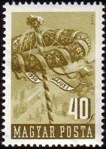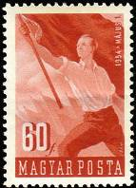
1373 1374
1373А 40 fi – Первомайский праздник в сельско-хозяйственном кооперативе - -
(зелёно-оливковая)
1373В 40 fi – Рисунок и цвет марки 1373А, без зубцов - -
1374А 60 fi – Рабочий со знаменем на первомайской демонстрации (коричнево-красная) - -
1374В 60 fi – Рисунок и цвет марки 1374А, без зубцов - -

1954. Май. III съезд Венгерской партии трудящихся.
Печать: глубокая на бумаге с водяным знаком 12. Зубц. 12 : 12½ и без зубцов. Тиражи: 1,659.
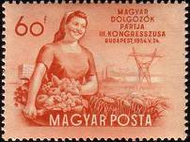
1375
1375А 60 fi – Женщина с фруктами (оранжевая на жёлтой бумаге) - -
1375В 60 fi – Рисунок и цвет марки 1375А, без зубцов - -

1954. Июнь. День авиации. Авиапочта.
Печать: глубокая на бумаге с водяным знаком 12. Зубц. 11 и без зубцов. Тиражи: по 0,4363.
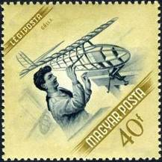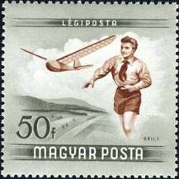
1376 1377
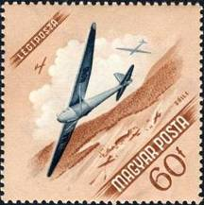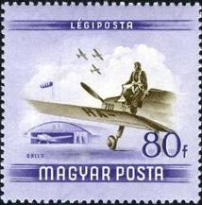
1378 1379
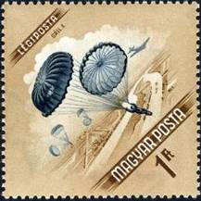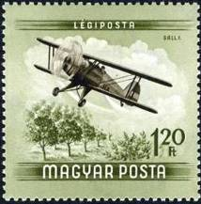
1380 1381
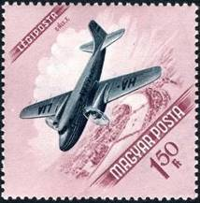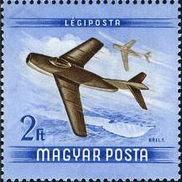
1382 1383
1376А 40 fi – Пионер за сборкой модели самолёта (коричнево-оливковая, серая) - -
1376В 40 fi – Рисунок и цвет марки 1376A, без зубцов - -
1377A 50 fi – Запуск пионером модели планера (серая, красно-коричневая) - -
1377B 50 fi – Рисунок и цвет марки 1377A, без зубцов - -
1378A 60 fi – Планеры в полёте (красно-коричневая, чёрно-серая) - -
1378B 60 fi – Рисунок и цвет марки 1378A, без зубцов - -
1379A 80 fi – Спортивный самолёт на аэродроме (фиолетовая, серо-коричневая) - -
1379B 80 fi – Рисунок и цвет марки 1379A, без зубцов - -
1380A 1 Ft – Парашютисты (коричневая, серо-чёрная) - -
1380B 1 Ft – Рисунок и цвет марки 1380A, без зубцов - -
1381A 1.2 Ft – Самолёт сельско-хозяйственной авиации над садом (оливково-зелёная, - -
коричнево-чёрная)
1381B 1.2 Ft – Рисунок и цвет марки 1381A, без зубцов - -
1382A 1.5 Ft – Пассажирский самолёт над Будапештом (красно-лиловая, серая) - -
1382B 1.5 Ft – Рисунок и цвет марки 1382A, без зубцов - -
1383A 2 Ft – Реактивные самолёты (серо-синяя, коричневая) - -
1383B 2 Ft – Рисунок и цвет марки 1383A, без зубцов - -

1954. Август. 5-я годовщина конституции Венгерской Народной Республики.
Печать: глубокая на бумаге с водяным знаком 12. Зубц. 12½ : 12 и без зубцов. Тиражи: по 0,2549.
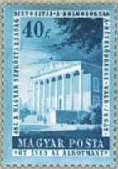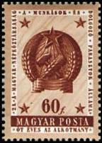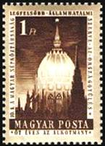
1384 1385 1386
1384A 40 fi – Национальный музей в Будапеште (синяя) - -
1384B 40 fi – Рисунок и цвет марки 1384A, без зубцов - -
1385A 60 fi – Герб Венгерской Народной Республики (коричневая) - -
1385B 60 fi – Рисунок и цвет марки 1385A, без зубцов - -
1386A 1 Ft – Купол здания Государственного собрания в Будапеште (тёмно-коричневая) - -
1386B 1 Ft – Рисунок и цвет марки 1386A, без зубцов - -

1954. Сентябрь. Фрукты и овощи. Открытие венгерской сельско-хозяйственной выставки.
Печать: офсет и металлография на бумаге с водяным знаком 12. Зубц. 12½ : 12 и без зубцов.
Тиражи: по 0,387.
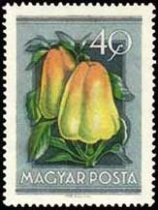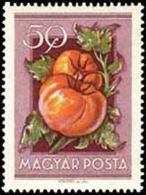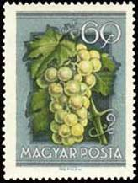
1387 1388 1389
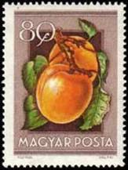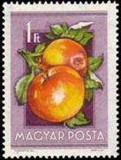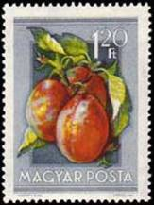
1390 1391 1392
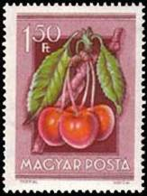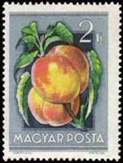
1393 1394
1387А 40 fi – Мексиканский перец (Capsicum) (синяя, зелёная, оранжевая, жёлтая) - -
1387В 40 fi – Рисунок и цвет марки 1387A, без зубцов - -
1388A 50 fi – Помидоры (Lycopersicum) (красно-лиловая, зелёная, красная, жёлтая) - -
1388B 50 fi – Рисунок и цвет марки 1388A, без зубцов - -
1389A 60 fi – Виноград (Vitis) (синяя, зелёная, жёлтая) - -
1389В 60 fi – Рисунок и цвет марки 1389A, без зубцов - -
1390A 80 fi – Абрикосы (Prunus armeniaca) (коричневая, зелёная, оранжевая, красная) - -
1390B 80 fi – Рисунок и цвет марки 1390A, без зубцов - -
1391A 1 Ft – Яблоки (Malus) (фиолетовая, зелёная, красная, жёлтая) - -
1391B 1 Ft – Рисунок и цвет марки 1391A, без зубцов - -
1392A 1.2 Ft – Сливы (Prunus) (серо-синяя, красная, жёлто-зелёная) - -
1392B 1.2 Ft – Рисунок и цвет марки 1392A, без зубцов - -
1393A 1.5 Ft – Черешня (Prunus avium) (красно-лиловая, красная, жёлто-зелёная) - -
1393B 1.5 Ft – Рисунок и цвет марки 1393A, без зубцов - -
1394A 2 Ft – Персики (Prunus persica) (синяя, красная, жёлтая, зелёная) - -
1394B 2 Ft – Рисунок и цвет марки 1394A, без зубцов - -

1954. Октябрь. 50 лет со дня смерти венгерского писателя Мора Иокая (1825-1904).
Печать: металлография на бумаге с водяным знаком 12. Зубц. 12½ : 12 и без зубцов. Тираж: по
0,1565.
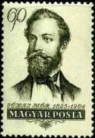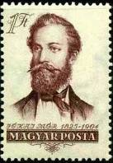
1395 1396
1395A 60 fi – Портрет Мора Иокая (оливково-чёрная) - -
1395B 60 fi – Рисунок и цвет марки 1395A, без зубцов - -
1396A 1 Ft – Портрет Мора Иокая (красно-лиловая) - -
1396B 1 Ft – Рисунок и цвет марки 1396A, без зубцов - -

1954. Октябрь. 50 лет со дня смерти венгерского писателя Мора Иокая (1825-1904). Блоки.
Печать: металлография на бумаге с водяным знаком 12. Размер блоков 5,2 х 7,1 см. Зубц. 12½ : 12
и без зубцов. Тираж: 0,0677.
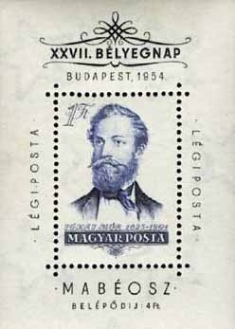
BL24
BL24А 1 Ft – Портрет Мора Иокая. Надписи: «XXVII день почтовой марки», «Воздушная - -
почта», «Венгерское общество филателистов» (фиолетово-синяя, сине-чёрная)
BL24В 1 Ft – Рисунок и цвет блока BL24A, без зубцов - -

1954. Декабрь. Выдающиеся венгерские учёные.
Печать: глубокая на бумаге с водяным знаком 12. Зубц. 12 : 12½ и без зубцов. Тиражи: по 0,549.
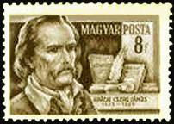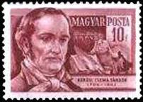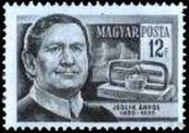
1398 1399 1400
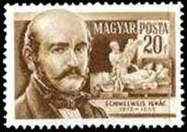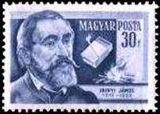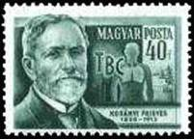
1401 1402 1403
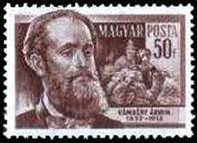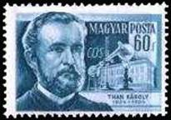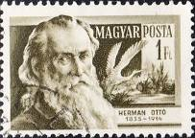
1404 1405 1406
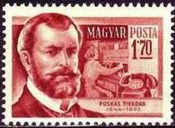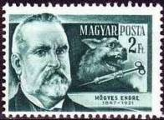
1407 1408
1398A 8 fi – Апацаи Чере Янош (1625-1659) – автор первой венгерской энциклопедии - -
(коричнево-чёрная на жёлтой бумаге)
1398B 8 fi – Рисунок и цвет марки 1398A, без зубцов - -
1399A 10 fi – Кёрёши Чома Шандор (1784-1842) – путешественник (коричнево-красная - -
на розовой бумаге)
1399B 10 fi – Рисунок и цвет марки 1399A, без зубцов - -
1400A 12 fi – Едлик Аньош (1800-1895) – физик и естествоиспытатель (чёрная на - -
голубой бумаге)
1400B 12 fi – Рисунок и цвет марки 1400A, без зубцов - -
1401A 20 fi – Шеммельвейш Игнац (1818-1865) – врач (жёлто-коричневая на жёлтой - -
бумаге)
1401B 20 fi – Рисунок и цвет марки 1401A, без зубцов - -
1402A 30 fi – Ириньи Янош (1819-1865) – химик (фиолетово-синяя на розовой бумаге) - -
1402B 30 fi – Рисунок и цвет марки 1402A, без зубцов - -
1403A 40 fi – Кораньи Фридьеш (1828-1913) – врач (зелёная на жёлтой бумаге) - -
1403B 40 fi – Рисунок и цвет марки 1403A, без зубцов - -
1404A 50 fi – Вамбери Армин (1832-1913) – путешественник, исследователь центральной - -
Азии (коричневая на зеленоватой бумаге)
1404B 50 fi – Рисунок и цвет марки 1404A, без зубцов - -
1405A 60 fi – Тан Карой (1834-1904) – химик (синяя на розовой бумаге) - -
1405B 60 fi – Рисунок и цвет марки 1405A, без зубцов - -
1406A 1 Ft – Герман Отто (1835-1914) – зоолог и этнограф (зелёно-оливковая) - -
1406B 1 Ft – Рисунок и цвет марки 1406A, без зубцов - -
1407A 1,7 Ft – Пушкаш Тиводор (1844-1893) – изобретатель телефона (красно-коричневая - -
на жёлтой бумаге)
1407B 1,7 Ft – Рисунок и цвет марки 1407A, без зубцов - -
1408A 2 Ft – Хедьеш Эндре (1847-1921) – врач (сине-зелёная) - -
1408B 2 Ft – Рисунок и цвет марки 1408A, без зубцов - -

1955. Январь-февраль. Зимний спорт. Авиапочта.
Печать: глубокая на бумаге с водяным знаком 12. Зубц. 12¼ : 12 (1409, 1411, 1413, 1415), 12 : 12¼
(1410, 1412, 1414, 1416) и без зубцов. Тиражи: по 0,4908.
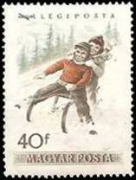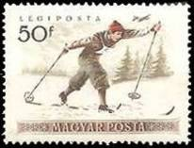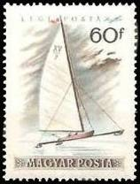
1409 1410 1411
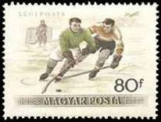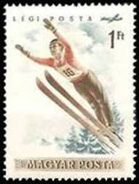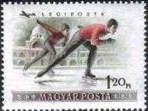
1412 1413 1414
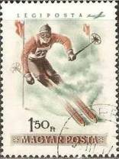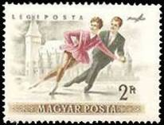
1415 1416
1409A 40 fi – Санный спорт (коричневая, чёрная, зелёно-синяя, оранжево-коричневая) - -
1409B 40 fi – Рисунок и цвет марки 1409А, без зубцов - -
1410А 50 fi – Лыжник (коричневая, оливково-зелёная, красная) - -
1410В 50 fi – Рисунок и цвет марки 1410А, без зубцов - -
1411А 60 fi – Буер (коричневая, синяя, красная) - -
1411В 60 fi – Рисунок и цвет марки 1411А, без зубцов - -
1412А 80 fi – Хоккей с шайбой (коричнево-чёрная, зелёная, жёлто-коричневая) - -
1412В 80 fi – Рисунок и цвет марки 1412А, без зубцов - -
1413А 1 Ft – Прыжок с трамплина (коричневая, зелёно-синяя, красная) - -
1413В 1 Ft – Рисунок и цвет марки 1413А, без зубцов - -
1414А 1,2 Ft – Конькобежцы (коричнево-чёрная, оливково-зелёная, розовая) - -
1414В 1,2 Ft – Рисунок и цвет марки 1414А, без зубцов - -
1415А 1,5 Ft – Слалом (коричневая, зелёно-синяя, красная) - -
1415В 1,5 Ft – Рисунок и цвет марки 1415А, без зубцов - -
1416А 2 Ft – Фигурное катание на коньках (жёлто-коричневая, зелёно-серая, красно-лиловая) - -
1416В 2 Ft – Рисунок и цвет марки 1416А, без зубцов - -

1955. Апрель. 10-я годовщина освобождения Венгрии. Печать: глубокая на бумаге с водяным
знаком 12. Зубц. 12½ : 12 (1417, 1420), 12 : 12½ (1418, 1419) и без зубцов. Тиражи: по 0,2979.
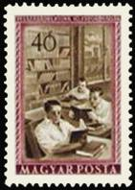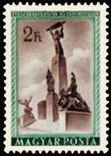
1417 1420
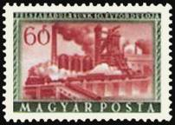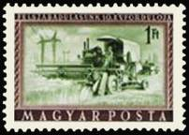
1418 1419
1417А 40 fi – В читальном зале библиотеки (охра, винно-красная) - -
1417В 40 fi – Рисунок и цвет марки 1417А, без зубцов - -
1418А 60 fi – Металлургический завод (красная, сине-зелёная) - -
1418В 60 fi – Рисунок и цвет марки 1418А, без зубцов - -
1419А 1 Ft – Уборка урожая комбайном (зелёная, коричневая) - -
1419В 1 Ft – Рисунок и цвет марки 1419А, без зубцов - -
1420А 2 Ft – Статуя Свободы на горе Геллерт (красно-коричневая, сине-зелёная) - -
1420В 2 Ft – Рисунок и цвет марки 1420А, без зубцов - -

1955. Май. Международный праздник трудящихся 1 Мая.
Печать: глубокая на бумаге с водяным знаком 12. Зубц. 12 : 12½ и без зубцов. Тираж: 1,0203.
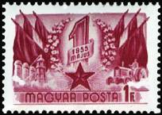
1421
1421А 1 Ft – Надпись «1 Мая» в обрамлении цветов (карминовая) - -
1421В 1 Ft – Рисунок и цвет марки 1421А, без зубцов - -

1955. Июнь. 100 лет со дня основания Государственной венгерской типографии.
Печать: глубокая на бумаге с водяным знаком 12. Зубц. 12 : 12½ и без зубцов. Тираж: 2,004.
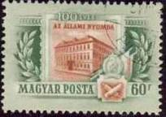
1422
1422А 60 fi – Здание Государственной венгерской типографии (оливково-зелёная, - -
коричнево-красная)
1422В 60 fi – Рисунок и цвет марки 1422А, без зубцов - -

1955. Июнь. 100 лет со дня основания Государственной венгерской типографии. Блок.
Печать: глубокая на бумаге с водяным знаком 12. Размер блока 9,8х7,8 см. Зубц. 12 : 12½.
Тираж: 0,0538.
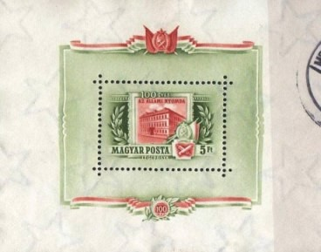
BL25
BL25А 5 Ft – Здание Государственной венгерской типографии (оливково-зелёная, - -
коричнево-красная)
BL25В 5 Ft – Рисунок и цвет марки BL25А, без зубцов - -

1955. Июнь. II съезд Союза рабочей молодёжи.
Печать: глубокая на бумаге с водяным знаком 12. Зубц. 12 и без зубцов. Тираж: 1,0236.
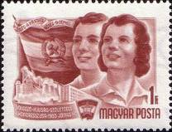
1424
1424А 1 Ft – Юноша и девушка на фоне государственного флага Венгрии. Значок Союза - -
рабочей молодёжи (красно-коричневая)
1424В 1 Ft – Рисунок и цвет марки 1424А, без зубцов - -

1955. Июнь. 25 лет со дня открытия Венгерского музея почты.
Печать: глубокая на бумаге с водяным знаком 12. Зубц. 12½ : 12 и без зубцов. Тираж: 1,4366.
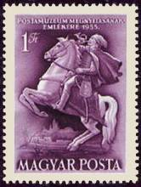
1425
1425А 1 Ft – Конный почтальон (лиловая) - -
1425В 1 Ft – Рисунок и цвет марки 1425А, без зубцов - -

1955. Июнь-сентябрь-ноябрь. Стандартная серия «Труд» (I, II, III выпуски).
Печать: глубокая на бумаге с водяным знаком 12. Зубц. 12 и без зубцов. Тиражи: по 1,674.
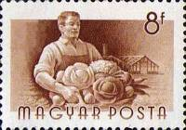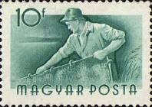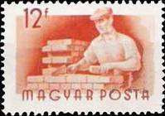
1426 1427 1428
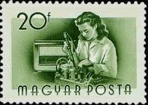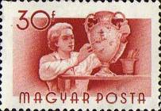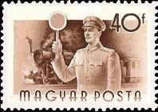
1429 1430 1431
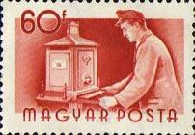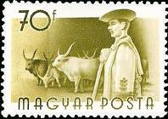
1432 1433 1434
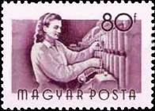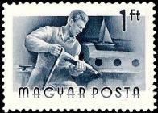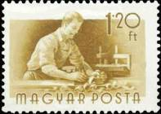
1435 1436 1437
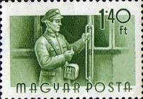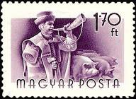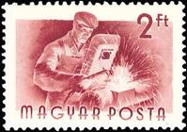
1438 1439 1440
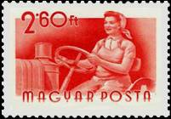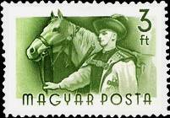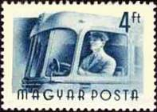
1441 1442 1443
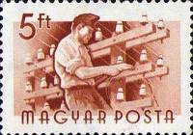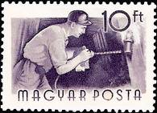
1444 1445
1426А 8 fi – Огородник (коричневая) (сентябрь) - -
1426В 8 fi – Рисунок и цвет марки 1426А, без зубцов - -
1427А 10 fi – Рыбак (сине-зелёная) (сентябрь) - -
1427В 10 fi – Рисунок и цвет марки 1427А, без зубцов - -
1428А 12 fi – Каменщик (жёлто-красная) (ноябрь) - -
1428В 12 fi – Рисунок и цвет марки 1428А, без зубцов - -
1429А 20 fi – Работница радиозавода (оликово-зелёная) (июнь) - -
1429В 20 fi – Рисунок и цвет марки 1429А, без зубцов - -
1430А 30 fi – Работница фарфоровой промышленности (лилово-красная) (ноябрь) - -
1430В 30 fi – Рисунок и цвет марки 1430А, без зубцов - -
1431А 40 fi – Железнодорожник (коричневая) (июнь) - -
1431В 40 fi – Рисунок и цвет марки 1431А, без зубцов - -
1432А 50 fi – Продавец (карминово-синяя) (ноябрь) - -
1432В 50 fi – Рисунок и цвет марки 1432А, без зубцов - -
1433А 60 fi – Почтовый работник (коричнево-красная) (июнь) - -
1433В 60 fi – Рисунок и цвет марки 1433А, без зубцов - -
1434А 70 fi – Пастух (оливково-зелёная) (сентябрь) - -
1434В 70 fi – Рисунок и цвет марки 1434А, без зубцов - -
1435А 80 fi – Текстильщица (фиолетовая) (июнь) - -
1435В 80 fi – Рисунок и цвет марки 1435А, без зубцов - -
1436А 1 Ft – Клепальщик (синяя) (июнь) - -
1436В 1 Ft – Рисунок и цвет марки 1436А, без зубцов - -
1437А 1.2 Ft – Столяр (жёлто-коричневая) (ноябрь) - -
1437В 1.2 Ft – Рисунок и цвет марки 1437А, без зубцов - -
1438А 1.4 Ft – Кондуктор трамвая (зелёная) (ноябрь) - -
1438В 1.4 Ft – Рисунок и цвет марки 1438А, без зубцов - -
1439А 1.7 Ft – Свинопас (фиолетовая) (сентябрь) - -
1439В 1.7 Ft – Рисунок и цвет марки 1439А, без зубцов - -
1440А 2 Ft – Электросварщик (фиолетово-красная) (июнь) - -
1440В 2 Ft – Рисунок и цвет марки 1440А, без зубцов - -
1441А 2.6 Ft – Трактористка (киноварь) (сентябрь) - -
1441В 2.6 Ft – Рисунок и цвет марки 1441А, без зубцов - -
1442А 3 Ft – Табунщик (зелёная) (сентябрь) - -
1442В 3 Ft – Рисунок и цвет марки 1442А, без зубцов - -
1443А 4 Ft – Водитель автобуса (синяя) (ноябрь) - -
1443B 4 Ft – Рисунок и цвет марки 1443А, без зубцов - -
1444А 5 Ft – Электромонтёр (красно-коричневая) (ноябрь) - -
1444В 5 Ft – Рисунок и цвет марки 1444А, без зубцов - -
1445А 10 Ft – Шахтёр (тёмно-фиолетовая) (июнь) - -
1445В 10 Ft – Рисунок и цвет марки 1445А, без зубцов - -

1955. Июнь. Выдающиеся венгерские поэты.
Печать: глубокая на бумаге с водяным знаком 12. Зубц. 12 и без зубцов. Тиражи: по 0,3601.
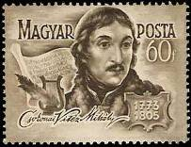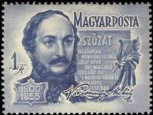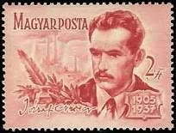
1446 1447 1448
1446A 60 fi – Чоконаи-Витез Михай (1773-1805) (оливково-серая) - -
1446B 60 fi – Рисунок и цвет марки 1446A, без зубцов - -
1447A 1 Ft – Верешмарти Михай (1800-1855) (синяя) - -
1447B 1 Ft – Рисунок и цвет марки 1447A, без зубцов - -
1448A 2 Ft – Атилла Иожеф (1905-1937) (коричнево-красная) - -
1448B 2 Ft – Рисунок и цвет марки 1448A, без зубцов - -

1955. Октябрь. 20 лет венгерской алюминиевой промышленности.
Печать: металлография на тонкой алюминиевой фольге. Зубц. 12½ : 12 и без зубцов. Тираж: 0,111.
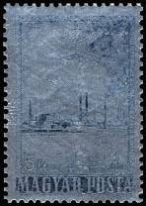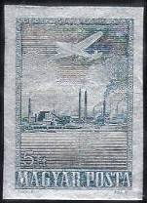
1449A 1449B
1449A 5 Ft – Самолёт над Дунаем (серебристо-синяя) - -
1449B 5 Ft – Рисунок и цвет марки 1449A, без зубцов - -

1955. Октябрь. 10 лет со дня смерти венгерского композитора Бартока Белы (1881-1945).
Печать: глубокая на бумаге с водяным знаком 12. Зубц. 12½ : 12 и без зубцов. Тиражи: ???
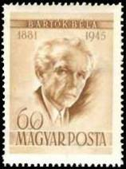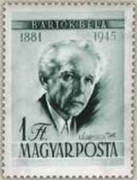
1450 1451
1450A 60 fi – Портрет Бартока Белы (сепия) - -
1450В 60 fi – Рисунок и цвет марки 1450А, без зубцов - -
1451А 1 Ft – Портрет Бартока Белы (сине-зелёная) - -
1451В 1 Ft – Рисунок и цвет марки 1451А, без зубцов - -
1451 I 1 Ft – Рисунок и цвет марки 1451А, поперечина в букве L в слове BELA удлинённая - -

1955. Октябрь. 10 лет со дня смерти венгерского композитора Бартока Белы (к 28-му дню
почтовой марки). Печать: глубокая на бумаге с водяным знаком 12. Зубц. 12½ : 12 и без зубцов.
Тираж: ???
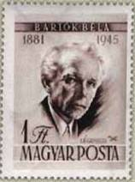
1452
1452А 1 Ft – Портрет Бартока Белы (фиолетово-коричневая) - -
1452В 1 Ft – Рисунок и цвет марки 1452А, без зубцов - -
1452 I 1 Ft – Рисунок и цвет марки 1452А, поперечина в букве L в слове BELA удлинённая - -
Часть тиража этих марок выпущена с купоном, на котором имеется изображение цветка на фоне рояля.

1955. Декабрь. Транспорт.
Печать: глубокая на бумаге с водяным знаком 12. Зубц. 15 и без зубцов. Тиражи: по 0,5608.
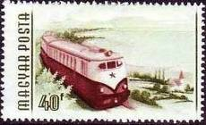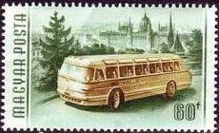
1453 1454
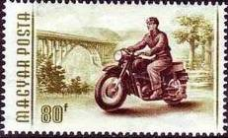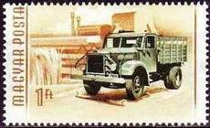
1455 1456
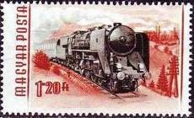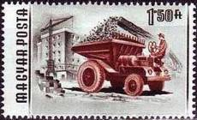
1457 1458
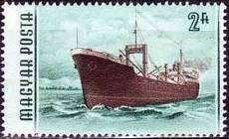
1459
1453А 40 fi – Дизель-локомотив (красно-коричневая, оливково-зелёная) - -
1453В 40 fi – Рисунок и цвет марки 1453A, без зубцов - -
1454A 60 fi – Автобус (жёлто-коричневая, серо-зелёная) - -
1454B 60 fi – Рисунок и цвет марки 1454A, без зубцов - -
1455A 80 fi – Мотоцикл (коричневая, оливковая) - -
1455B 80 fi – Рисунок и цвет марки 1455A, без зубцов - -
1456A 1 Ft – Грузовой автомобиль (зелёная, охра) - -
1456B 1 Ft – Рисунок и цвет марки 1456A, без зубцов - -
1457A 1,2 Ft – Паровоз (чёрная, красно-коричневая) - -
1457B 1,2 Ft – Рисунок и цвет марки 1457A, без зубцов - -
1458A 1,5 Ft – Самосвал (серая, коричневая) - -
1458B 1,5 Ft – Рисунок и цвет марки 1458A, без зубцов - -
1459A 2 Ft – Грузовой пароход (зелёно-синяя, коричнево-чёрная) - -
1459B 2 Ft – Рисунок и цвет марки 1459A, без зубцов - -

=====
Конец

